高二年级十月月考生物试题

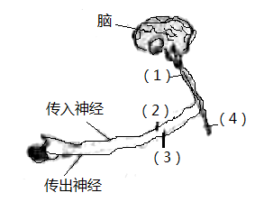
一、选择题：（共30个小题，每题1.5分）
1、右图①～④表示麻醉剂阻断神经冲动传导的可能位置。如果病人有感觉，但手不能动，那么阻断的位置是
A．① B．② C．③ D．④
2、如果母亲的血清中不含凝集素抗A和抗B，而父亲的血清中含凝集素抗A，则后代红细胞膜上不可能出现的情况是
A. 有凝集原A B. 有凝集原B
C. 有凝集原A和B D．无凝集原A和B
3、下列有关人体中酶和激素的叙述正确的是
A．酶和激素都是蛋白质 B．酶和激素都与物质和能量代谢有关
C．酶和激素都由内分泌细胞分泌 D．酶和激素都要释放到血液中才能发挥作用
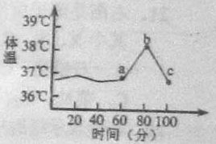
4、右图表示某人的体温变化曲线，导致ab段和bc段体温变化的事件最有可能是
A．发热和寒颤 B. 提高环境温度和寒颤
C．寒颤和出汗减少 D．剧烈运动和出汗增加
5．养鸡场鸡舍中清晨和傍晚用稳定的灯光延长光照时间．以提高产蛋率。下列分析不正确的是
A．延长光照刺激可直接通过体液调节提高产蛋率
B．鸡的产蛋率与体内的雌激素水平密切相关
C．鸡的产蛋行为受神经调节和体液调节共同作用
D．鸡的产蛋行为受遗传因素和环境因素共同影响
6、某种寄生虫寄生在人体淋巴管内，会造成下肢肿胀，这是由于肿胀处
A. 细胞间隙积聚液体 B．细胞不能接受氨基酸
C．细胞不能对脂肪进行分解 D. 细胞外液Na⁺浓度是内液的12倍
7、人工免疫时常将经过理化方法杀死的病原微生物作为疫苗，这表明抗原刺激免疫系统的决定因素在于
A．抗原细胞的完整性 B．病原微生物的活性
C．抗原空间结构的正确性 D．病原微生物感染的特异性
8．为了探究生长素和乙烯对植物生长的影响及这两种激素的相互作用．科学家用某种植物进行了一系列实验，结果如下图所示，由此可初步推测
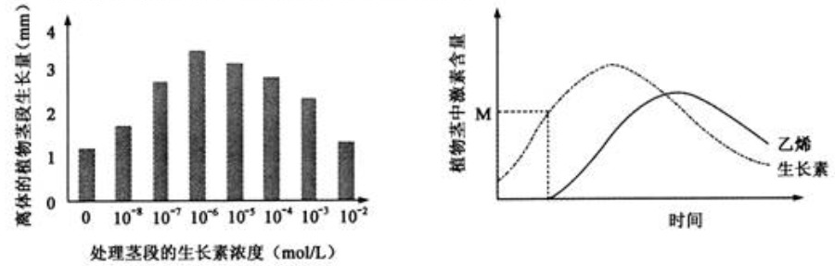
A．浓度高于 mol／L的生长素会抑制该植物茎段的生长
B．该植物茎中生长素含量达到M值时，植物开始合成乙烯
C．该植物茎中乙烯含量的增加会促进生长素的合成
D．生长素对该植物茎的生长具有两重性
9、下列有关植物激素调节的叙述，正确的是
①可利用适宜浓度的赤霉素促进细胞伸长，使植物增高
②在植物组织培养中生长素和细胞分裂素的不同配比会影响组织分化
③使同种植物的扦插枝条产生相同生根效果的2,4-D浓度相同
④在太空失重状态下植物激素不能进行极性运输，根失去了向地生长的特性
A．①② B．③④ C．①③ D．②④
10、下列关于人体环境的叙述，错误的是
A．抗原与抗体的特异结合发生在内环境中
B．内环境成分含有CO₂、尿素、。神经递质等
C．组织液渗回血浆和渗入淋巴的量相差较大
D．血浆的成分稳定时，机体达到稳态
11、实验证明，光照可以影响生长素的分布，而不会使生长素分解。现切取
甲、乙、丙三个相同大小且生长状况相似的胚芽鞘尖端，其中甲、乙纵向插入不透水的云母片，将三者分别置于a、b、c、d四个琼脂块上（如图所示，c、d两琼脂块不接触）。然后将甲装置放进不透光的暗盒中，乙、丙装置给予右侧单向光照射。经过一段时间后，测定琼脂块中生长素的含量为
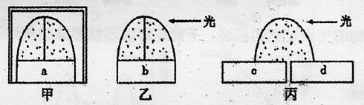
A．a＞b＞c＞d B．b＞a＞c＞d C．a=b＞c＞d D．b＞a＞d＞c
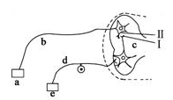
12、右图是反射弧的模式图（a、b、c、d、e表示反射弧的组成部分，Ⅰ、Ⅱ表示突触的组成部分），有关说法正确的是
A．正常机体内兴奋在反射弧中的传导是单向的
B．切断d、刺激b，不会引起效应器收缩
C．兴奋在结构c和结构b的传导速度相同
D．Ⅱ处发生的信号变化是电信号$→$化学信号$→$电信号

13、．糖尿病的典型症状是“三多一少”。其中“一少”的主要原因是：…
A．血糖含量过低 B．糖氧化供能发生障碍，脂肪消耗
C．肾小管肾炎大量丢失糖 D．肾上腺素分泌过少

14、较大剂量注射一种激素后，小鼠尿中有糖，且体温升高，这种激素是：
A．胰高血糖素 B．肾上腺素 C．甲状腺激素 D．胰岛素

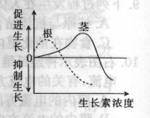
15、右图所体现的生物学含义中，错误的是
A．从图中可以看出，根比茎对生长素更敏感
B．促进不同器官的生长所需要的最适生长素浓度不同
C．同一浓度的生长素对不同器官的作用效果一定不同
D．不同浓度的生长素对同一器官也可以起到相同的作用
16、人的下丘脑受损，不可能影响( )
A．内分泌活动的协调 B．体温恒定的维持
C．躯体运动的精确性 D．血糖含量的相对稳定
17、与植物激素有关的一组是
①生产无籽番茄 ②叶子变黄 ③果实脱落 ④CO₂的固定 ⑤棉花摘心 ⑥矿质元素吸收
A．①③⑤ B．①②④ C．①④⑤ D．①⑤⑥
18、1.下图中甲表示植物茎背地生长的情况，如果A点的生长素浓度在乙图的a点以下，下面对B点的生长素浓度叙述正确的是
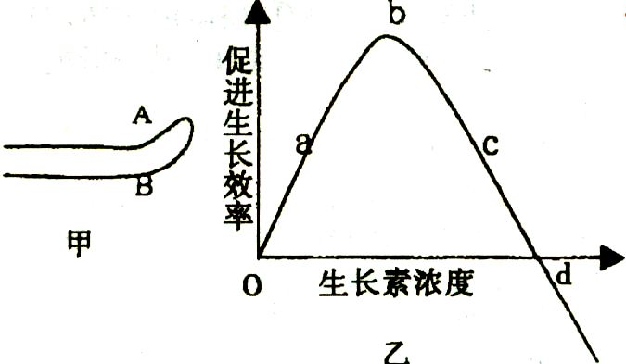
A.B点的生长素浓度在乙图的o—a之间且小于a
B.B点的生长素浓度在乙图的a—c之间且小于c
C.B点的生长素浓度在乙图的b—d之间且小于d
D.B点的生长素浓度在乙图的o—d 之间且小于d

19、如下图，图一表示燕麦胚芽鞘在单侧光照下的生长情况，图二表示胚芽鞘对不同浓度生长素的不同反应，则图三中表示a、b两点生长素浓度变化的曲线应分别依次是
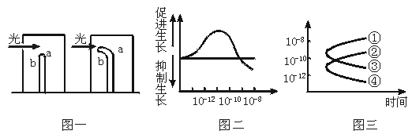
A．①和② B．①和③ C．②和③ D．②和④
20、下图为突触结构模式图，下列说法不正确的是
A．在a中发生电信号→化学信号的转变，信息传
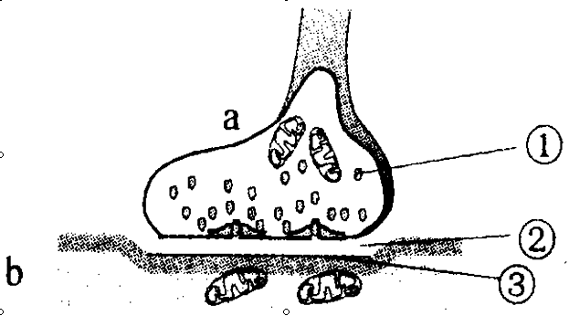
递需要能量
B．①中内容物释放至②中主要借助于突触前膜的
主动运输
C．①中内容物使b兴奋时，兴奋处膜外为负电位
D．②处的液体为组织液，传递兴奋时含有能被③
特异性识别的物质
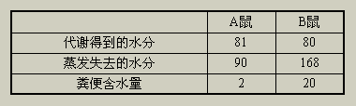
21、A、B是两只选自不同环境的小鼠，在相同的实验环境下，喂等量的相同食物但不喂水，测试中得到如下数据，请据图分析不正确的是：
A．A、B小鼠体内几乎得到相同量的代谢水
B．A来自热带环境，B来自寒冷环境
C．实验持续进行B鼠首先死亡
D．它们体内消耗糖、脂肪、ATP都能产水
22、关于植物激素作用的叙述，正确的是
A．生长素可用于果实催熟 B．脱落酸能够促进种子萌发
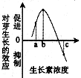
C．赤霉素能够促进茎的伸长 D．乙烯可用于诱导产生无籽果实
23、右图表示不同浓度生长素对芽生长的影响。当植物表现出顶端优势时，顶芽和最靠近顶芽的侧芽所含生长素的浓度依次分别为
A．a和b B．b和a C．b和c D．c和b

24、下图表示人体内化学物质传输信息的3种方式。神经递质和性激素的传输方式依次是
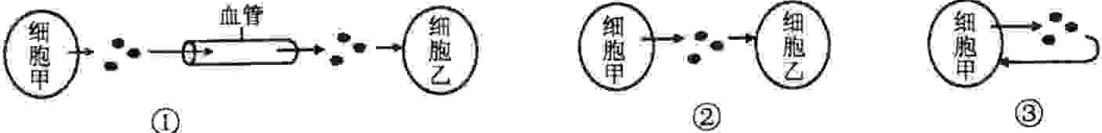
A．①② B．②③
C．①③ D．②①
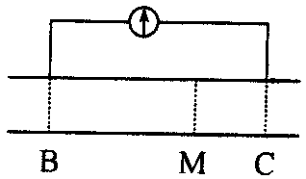
25、如图所示，神经纤维MB段距离长于MC段，在M处给以电刺激，在B,C处用电流计测其电位变化，电流计指针
A.不动 B.向左摆
C.向右摆 D.发生两次方向相反的摆动

26、某人因患流感而出现持续高热，在一昼夜中持续维持在39.5℃，则该病人在一昼夜中产热总量与散热总量之间关系是
A．基本相等 B．产热量大于散热量 C．产热量小于散热量 D．不确定

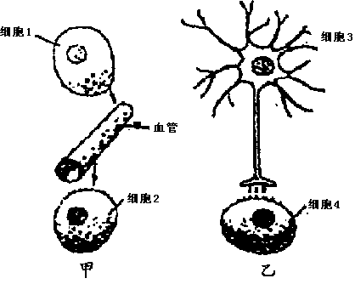
27、若右图中甲、乙两图均表示人体生命活动调节过程中细胞之间的信息传递方式，则以下相关叙述中不正确的是
A．细胞2、细胞4依靠细胞表面的
糖蛋白识别信息
B．信息从细胞3传递到细胞4的速
度比从细胞1传递到细胞2快
C．若细胞1为下丘脑中的分泌细胞，产
生的激素作用于细胞2的是甲状腺细胞
D．人体对寒冷的反应与乙图所示调节有关，也与甲图所示的调节有关

28、在市场上可见到发育不均匀的西瓜（歪瓜），若切开后，可发现凹侧的种子大部分未发育。这种现象可解释为（）
A．种子发育需要果实提供营养
B．发育着的种子可以合成大量生长素促进子房发育
C．凹侧见不到阳光，不能形成种子
D．由于果实产生的生长素分布不均匀造成部分种子不发育

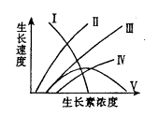
29、右图中曲线Ⅲ表示茎伸长与植物生长素浓度的关系。如果将同样浓度范围的植物生长素施用于侧芽，则能代表它生长状况的曲线是
A.Ⅰ B.Ⅱ
C. Ⅳ D. Ⅴ

30、个人的手掌触到裸露电线(110V)会立即反射性地握紧电线，被解救后他再次看到裸露的电线，会立即反射性地把手缩回，这两种反射的正确叙述是
A．两种反射中枢都在脊髓
B．两种反射中枢都在大脑
C．前一种反射中枢在脊髓，后一种反射中枢在大脑
D．前一种反射中枢在大脑，后一种反射中枢在脊髓

一、选择题：（共30个小题，每题1.5分）

题号 | 1 | 2 | 3 | 4 | 5 | 6 | 7 | 8 | 9 | 10 | 11 | 12 | 13 | 14 | 15
答案
题号 | 16 | 17 | 18 | 19 | 20 | 21 | 22 | 23 | 24 | 25 | 26 | 27 | 28 | 29 | 30
答案

二、简答题：（共5个小题，共计55分）
31．（7分）炭疽病是由炭疽杆菌引起的一种人畜共患传染病，炭疽杆菌两端截平、早竹节状排列，菌落呈卷发状，对炭疽病疑似患者，可根据噬菌体的宿主专一性，通过实验确诊。
（1）细菌培养：采集疑似患者的样本，分离培养，获得可疑菌落。
（2）细菌鉴定：实验流程如题31图I所示
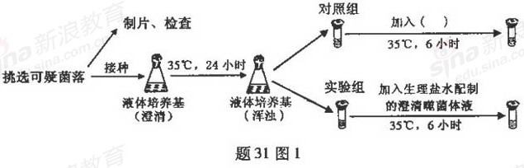
①挑选可疑菌落制片后，用 观察，可看到呈竹节状排列的杆菌。
②接种可疑菌后，35℃培养24小时，液体培养基变浑浊，原因是 ，对照组试管中应加入 ，与实验组同时培养6小时后，若实验组液体培养基的浑浊度比对照组 （填“高”或“低”），则可明确疑似患者被炭疽杆菌感染；反之则排除。
③对排除的疑似患者及易感人群，可接种炭疽杆菌疫苗，刺激机体产生相应 。与产生抗体相关的细胞除T细胞、B细胞外，还有 、 。
32、（9分）人工合成的植物激素类似物常用于生产实践。某课题组研究了激素类似物甲和激素类似物乙对微型月季生根和侧芽生长的影响，请回答下列问题：
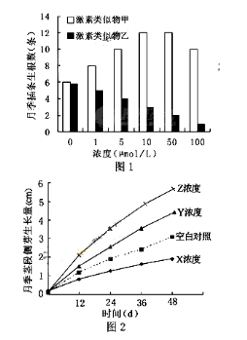
（1）由图1得出的初步结论是：甲和乙对微型月
季插条生根的影响分别是 、
。
（2）由图1的结果 （填“能”或
“不能”）判断0．5的激素类似物
乙对生根的影响。为探究30．5的
激素类似物甲和0．5的激素类似物
乙对微型月季插条生根的的复合影响，除设计空白对照外，其他三种
培养基应分别添加 、 、 。
（3）已知甲为生长素类似物，图2为其X、Y和
Z三中浓度下对微型月季茎段侧芽生长的影
响，则：
①X浓度的甲对微型月季茎段侧芽生长具有
作用。
②X浓度、Y浓度和Z浓度之间大小的关系
是 。

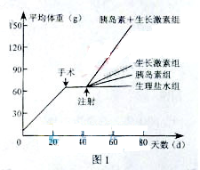
33、（9分）根据下列实验结果回答问题。
实验一：选取同品种、同日龄的健康大鼠若干只，实施切除手术，一段时间后随机等分成四组，分别注射激素及生理盐水30天，结果如图1。

（1）该实验的目的是探究 。
（2）手术应切除 。每次注射各激素的量应按照 来计算。
（3）图1表明胰岛素具有 的作用，胰岛素与生长激素共同作用的效应 （小于/等于/大于）它们单独作用之和。
实验二：选取健康大鼠，持续电刺激支配其胰岛的副交感神经，测定血液中胰岛素和胰高血糖素的浓度，结果如图2。
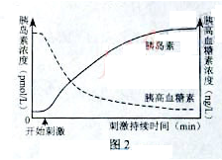
（4）开始刺激后，血糖浓度将 ，原因是 。
（5）图2中胰高血糖素浓度下降的原因之一是胰岛素直接抑制胰岛A细胞分泌。若要证实该结论，可在胰岛组织中注射 ，通过检测注射前后期周围血液中 的浓度变化来确定。

34、(10分) 关于植物向光性原因的研究由来已久，请根据下列事实回答问题：
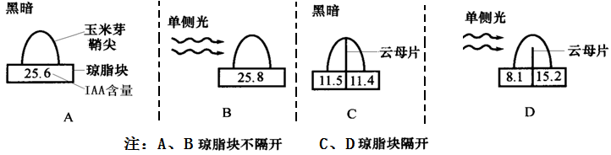
(1)20世纪20年代有科学家认为，生长素(IAA)在向光和背光两侧分布不均是造成向光性的原因。那么这种分布不均，是由于单侧光破坏了向光侧的IAA造成的，还是IAA在向光和背光两侧重新分配造成的呢？有人做了如下图所示的实验：
几种植物向光性器官的IAA分布
植物 | IAA分布(%)
植物 | 向光侧 | 背光侧
A | 50．0 | 50．0
B | 50．2 | 49．8
C | 50．1 | 49．9
D | 49．5 | 50．5
在A、B、C、D四个实验中， 可以用来说明单侧光并不会破坏向光侧的IAA； 可以用来说明单侧光引起IAA的侧向再分配。由此可以形成推论：植物向光性的产生是由于
。
(2)20世纪80年代以来，一些科学家在研究植物向光性问题上又获得了新进展。用更精密的方法测定了几种植物向光性器官的向光侧和背光侧IAA的含量，其结果如右表所示。同时，他们还发现这几种植物向光生长的器官向光侧的“某些物质”浓度明显高于背光侧。根据上述事实推测，就这几种植物而言，其向光性是由于向光侧的“某些物质”具有 的作用而造成的，由此可以得出，针对“某种物质”新的推论是植物向光性的产生还与
有关。
35、（20分）某实验室通过手术获得下丘脑部分损毁却能存活的大鼠，进行了相关研究。
（1）实验一 按下表准备两组实验大鼠并作如下处理：向大鼠皮下注入等量的SRBC（山羊红细胞）；7天后，取脾脏组织制成细胞悬液；将适量脾细胞悬液与SRBC混合培养一段时间，然后检测SRBC破裂情况（注：特异性抗体与红细胞表面的抗原结合后，红细胞会破裂，释放出血红蛋白。培养液中血红蛋白的含量越高，OD值越大）。
组别 | 材料准备 | 数量（只） | 培养液的OD值
甲 | 手术摧毁组（做手术并损毁丘脑前部） | 12 | 0.20
乙 | 正常组（未做手术） | 12 | 0.40

①向大鼠皮下注入SRBC的目的是 。

②脾细胞悬液会引起SRBC破裂，说明悬液中含有 物质，产生该物质的细胞称为 。
③有人认为该实验还应增设一组；做手术却不损毁下丘脑。你认为有必要吗？ 。
请说明理由： 。
④请为此实验拟定一个题目 。

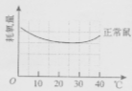
（2）实验二 另取正常鼠和手术手损毁鼠多组，在不同温度的环境中放置30分钟，然后测定大鼠单位时间的耗氧量。正常鼠的结果如图所示。
①请在图中绘出手术损毁鼠单位时间的耗氧量变化曲线。
②将正常鼠从室温移至低温环境，其血糖浓度会升高，原因是
。
③在适宜条件下喂养一段时间后，发现手术损毁鼠的性腺萎缩，这是由于该大鼠下丘脑释放的 减少，使垂体释放的 降低所致,

10月月考生物参考答案：
一、选择题：每题1.5分，共计45分
题号 | 1 | 2 | 3 | 4 | 5 | 6 | 7 | 8 | 9 | 10 | 11 | 12 | 13 | 14 | 15
答案 | C | D | B | D | A | A | C | B | A | D | C | A | B | B | C
题号 | 16 | 17 | 18 | 19 | 20 | 21 | 22 | 23 | 24 | 25 | 26 | 27 | 28 | 29 | 30
答案 | C | A | B | D | B | B | C | C | D | D | A | C | B | A | C
二、简答题：（共5个小题，共计55分）
31.（7分，每空1分）
①显微镜 ②细菌大量繁殖；等量生理盐水；低 ③抗体 吞噬细胞 效应B细胞
32、（9分，每空1分）
（1）促进生根 抑制生根
（2）不能 30．5的激素类似物甲 0．5的激素类似物乙 30．5的激素类似物甲和0．5的激素类似物乙
（3）①抑制 ②X>Y,X>Z,Y与Z之间大小关系不确定
33、（9分，每空1分）
（1）胰岛素和生长素对大鼠生长的影响
（2）垂体和胰腺 单位体重注射量乘以体重
（3）促进大鼠生长（及加强生长激素的促生长作用） 大于
（4）降低
胰岛素浓度升高和胰岛血糖素浓度降低，促进了组织细胞加速对葡萄糖的摄取、利用和储存，抑制了糖原分解和非糖物质转化为葡萄糖
- 胰岛素 胰岛血糖素
34、(10分，每空2分)
(1) A与B C与D 背光侧IAA多于向光侧(或IAA在向光侧和背光侧的分布不均匀)
(2)抑制生长 向光侧生长抑制物多于背光侧(或生长抑制剂在向光侧和背光侧的分布不均)
35、（20分，每空2分）：
1、（1）抗原 （2）抗体 效应B细胞
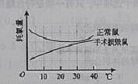
（3）有必要 排除手术本身对实验结果的影响 （4）探究下丘脑对抗体产生的影响
2、（1）
（2）在低温刺激下，下丘脑通过相关神经促进肾上腺素和胰高血糖素分泌，肾上腺素和胰高血糖素能促进肝糖元分解，使血糖升高。
(3)促性腺释放激素 促性腺激素

生物10月考参考答案
一、选择题：每题1.5分，共计45分
题号 | 1 | 2 | 3 | 4 | 5 | 6 | 7 | 8 | 9 | 10 | 11 | 12 | 13 | 14 | 15
答案 | C | D | B | D | A | A | C | B | A | D | C | A | B | B | C
题号 | 16 | 17 | 18 | 19 | 20 | 21 | 22 | 23 | 24 | 25 | 26 | 27 | 28 | 29 | 30
答案 | C | A | B | D | B | B | C | C | D | D | A | C | B | A | C
二、简答题：（共5个小题，共计55分）
31.（7分，每空1分）
①显微镜 ②细菌大量繁殖；等量生理盐水；低 ③抗体 吞噬细胞 效应B细胞
32、（9分，每空1分）
（1）促进生根 抑制生根
（2）不能 30．5的激素类似物甲 0．5的激素类似物乙 30．5的激素类似物甲和0．5的激素类似物乙
（3）①抑制 ②X>Y,X>Z,Y与Z之间大小关系不确定
33、（9分，每空1分）
（1）胰岛素和生长素对大鼠生长的影响
（2）垂体和胰腺 单位体重注射量乘以体重
（3）促进大鼠生长（及加强生长激素的促生长作用） 大于
（4）降低
胰岛素浓度升高和胰岛血糖素浓度降低，促进了组织细胞加速对葡萄糖的摄取、利用和储存，抑制了糖原分解和非糖物质转化为葡萄糖
- 胰岛素 胰岛血糖素
34、(10分，每空2分)
(1) A与B C与D 背光侧IAA多于向光侧(或IAA在向光侧和背光侧的分布不均匀)
(2)抑制生长 向光侧生长抑制物多于背光侧(或生长抑制剂在向光侧和背光侧的分布不均)
35、（20分，每空2分）：
1、（1）抗原 （2）抗体 效应B细胞
（3）有必要 排除手术本身对实验结果的影响 （4）探究下丘脑对抗体产生的影响
2、（1）
（2）在低温刺激下，下丘脑通过相关神经促进肾上腺素和胰高血糖素分泌，肾上腺素和胰高血糖素能促进肝糖元分解，使血糖升高。
(3)促性腺释放激素 促性腺激素

